起點  得到6000元 | 撿到1000 | 冰棒  600 | 蛋糕  3000 | 塞車  暫停一回
海鮮套餐  20000 | 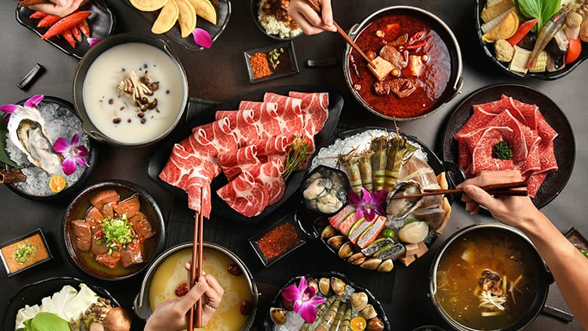  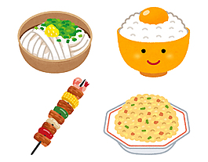  美食大富翁 |  |  | 柯仔煎  500
帝王蟹  6000 |  |  |  | 火鍋  2000
炸雞  90 |  |  |  | 大腸包小腸  200
蛋餅  100 |  |  |  | 鮭魚炒飯  1600
肉丸  200 |  |  |  | 吃到壞掉的食物到起點
肚子壞掉  後退4步 | 義大利麵  1700 | 拉麵  400 | 漢堡  300 | 雞腿  100

